# 参考：

<https://www.bilibili.com/video/BV1TG41137Jc/?spm_id_from=333.337.search-card.all.click>

# 插件

## 工具

### Lombok

### GenerateAllSetter

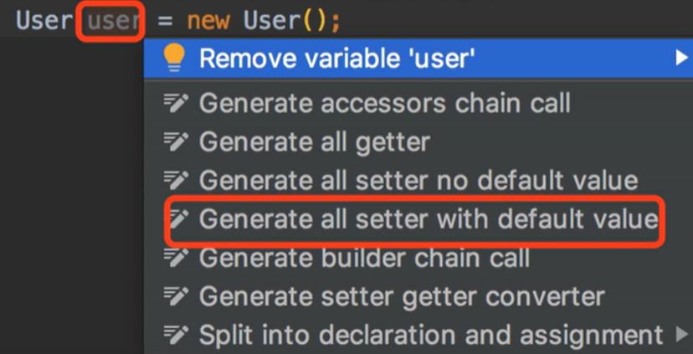

效果：

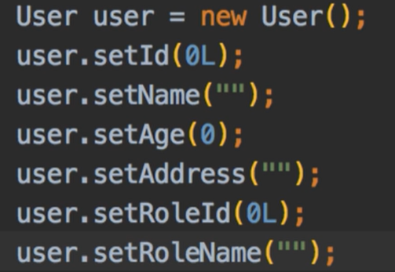

### GsonFormat

把json中参数转换成类定义

先创建一个空类，快捷键 Alt + s，输入json串

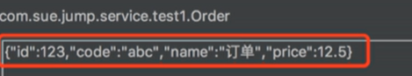

会自动输出如下定义

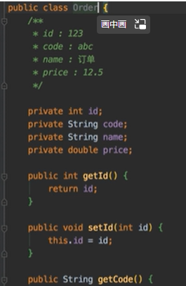

### Rainbow Brackets

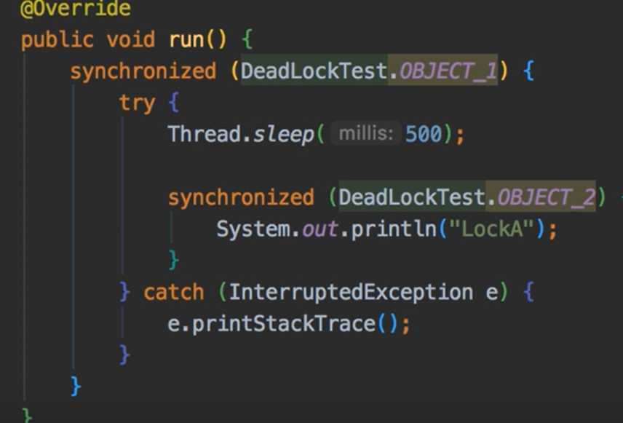

### Code Glance

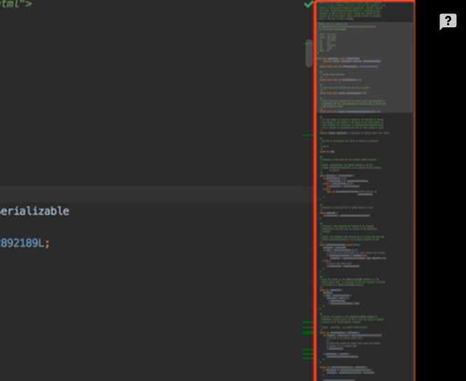

### Sequence Diagram

## 数据库

### FreeMybatisPlugin

## 代码规范性检查

### Alibaba Java code guidelines

### checkStyle

## 运行

### JRebel

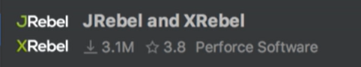

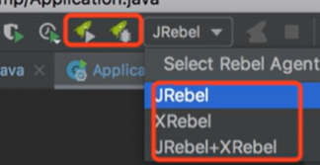

修改完代码，不重启，并监控代码执行性能。